EMEFEI_______________________________________________________
NOME: ________________________________________________ 1º ANO _______DATA:_____/_____/_____

DÉCIMA SEMANA

ATIVIDADE DE CIÊNCIAS

HIGIENE BUCAL
DEVEMOS CUIDAR BEM DOS DENTES TOMANDO ALGUNS CUIDADOS:
- ESCOVAR OS DENTES APÓS AS REFEIÇÕES;
- USAR O FIO DENTAL;
- IR AO DENTISTA REGULARMENTE.

1- PINTE OS QUADRADINHOS QUE MOSTRAM OS HÁBITOS QUE DEVEMOS TER PARA MANTER NOSSA VIDA MAIS SAUDÁVEL:
IR AO DENTISTA SEMPRE QUE NECESSÁRIO.
MANTER A CASA LIMPA.
ESCOVAR OS DENTES APÓS AS REFEIÇOES
JOGAR LIXO NO CHÃO.
MANTER AS MÃOS LIMPAS.
USAR O FIO DENTAL.

2- ESCREVA O NOME DA PROFISSÃO QUE CUIDA DA NOSSA BOCA E OS NOSSOS DENTES.
___________________________________________________________________________
REVISÃO HIGIENE BUCAL
1- OLHE NO ESPELHO E PINTE OS DENTES DE LEITE QUE VOCÊ JÁ PERDEU

2- AS BACTÉRIAS GOSTAM DE ALIMENTOS DOCES. PINTE A CENA.

HISTÓRIA E GEOGRAFIA

MORADIA

DIZEMOS QUE MORADIA SÃO CONSTRUÇÕES CRIADAS PELO SER HUMANO VISANDO O CONFORTO PRÓPRIO, DE MODO QUE SE PROTEJAM DOS FENÔMENOS DA NATUREZA E PROMOVAM A SEGURANÇA PESSOAL E DE TODOS OS MEMBROS DA FAMÍLIA.
NEM TODAS AS MORADIAS SÃO IGUAIS. EXISTEM DIFERENTES TIPOS DE MORADIAS, ADAPTADAS ÀS CONDIÇÕES DE VIDA DE CADA ser humano
CASAS
SÃO FEITAS COM TIJOLOS, AREIA E CIMENTO É HABITADA POR FAMÍLIAS. GERALMENTE MAIORES, QUE NECESSITAM DE ESPAÇO PARA DESENVOLVER SUAS ATIVIDADES.

PRÉDIOS.
TAMBÉM FEITOS COM TIJOLOS, AREIA E CIMENTO, SÃO CONSTRUÇÕES VERTICAIS QUE COMPORTAM UM NÚMERO MAIOR DE PESSOAS AS MORADIAS SÃO DIVIDIDAS EM ANDARES E APARTAMENTOS.

OCAS
SÃO CONSTRUÇÕES CIRCULARES FEITAS DE MADEIRA, TAQUARA, CAPIM ETC. SÃO HABITADAS PELOS INDÍGENAS.

PALAFITAS
SÃO CASAS SUSPENSAS CONSTRUÍDAS ACIMA DO NIVEL DO RIO, FEITAS DE MADEIRA, PAUS, ESTACAS.

IGLUS
SÃO CASAS FEITAS COM BLOCOS DE GELO, CONSTRUÍDAS NAS REGIÕES MAIS FRIAS

TIPOS DE MORADIAS
1- IDENTIFIQUE OS TIPOS DE MORADIA EXISTENTES E ESCREVA O NOME DELES:

2- ESCOLHA UMA DAS MORADIAS E CRIE UMA FRASE
_________________________________________________________________________________________________________________________________________________________________________________________________________________________________

3 – PINTE OS RETANGULOS EM QUE APARECEM OS NOMES DOS MATERIAIS USADOS NA CONSTRUÇÃO DE DETERMINADAS MORADIAS.

4- REPRESENTE, COM UM DESENHO, A MORADIA DOS SEUS SONHOS E DESCREVA-A.
_______________________________________________________________________________________________________________________________________________________________________________________________________________________________________________________________________________________________________________________________________________

EMEFEI_______________________________________________________
NOME: ________________________________________________ 1º ANO _______DATA:_____/_____/_____

ATIVIDADE DE ARTE
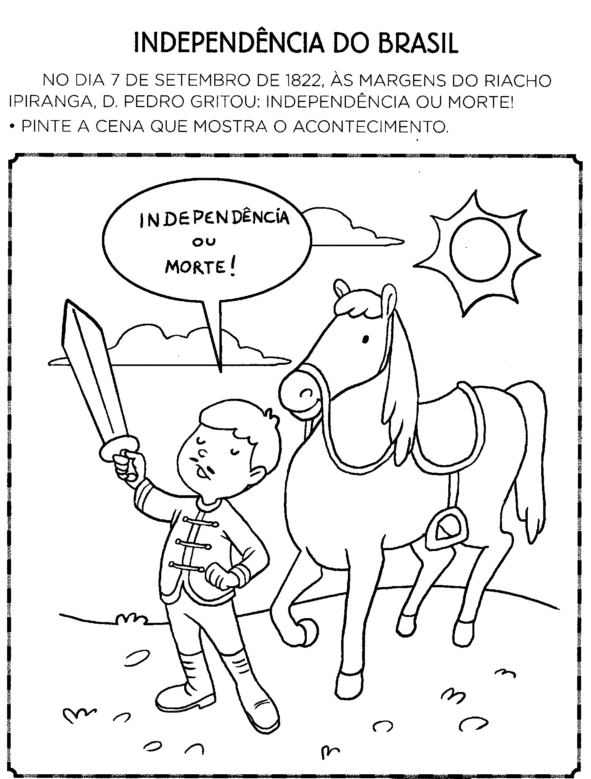

EMEFEI_______________________________________________________
NOME: ________________________________________________ 1º ANO _______DATA:_____/_____/_____

ATIVIDADE DE EDUCAÇÃO FÍSICA

Ache o caminho livre até a Mônica chegar no Cascão e no Cebolinha, riscando com um lápis
